轨道式摇床 技术参数
型号：YC(G)-100/200/300
产品概述
轨道式摇床外形简洁大方，功能多样，缓和的震荡适用于不同领域的多种混匀工作。采用直流无刷电机技术以及微电脑控制技术，融入人性化设计，操作简单方便，适用于生物学、微生物 学和医学分析等领域。低能耗，安全稳定无噪音。产品特点
- 转速可调：转速可调，缓和的震荡适用于不同领域的多种混匀工作适合冷冻室使用；
- 无刷电机：直流无刷电机驱动，长寿命，免保养，安静稳定无噪音；
- LED显示：外观简洁大方，LED显示定时转速时间和工作转态，操作面板清爽而简单，不易出错；
- 定时功能：设有定时功能，1min~100 小时范围内任意设定，时间控制器可自动报警，实现无人操作；
- 可更换托盘：可更换不同容器的托盘并备有各类托盘可供选配。
- 技术参数1规格型号：YC(G)-100(10mm偏心）
- 转速：50-300 rpm
- 回转直径：10mm水平回转
- 时间设置：00:01min --99h99min
- 最大载重：3kg
- 功率：60W
- 外形尺寸：W290×D260×H120mm
- 净重：5.6kg
技术参数2
- 规格型号：YC(G)-200(20mm偏心）
- 转速：50-300 rpm
- 回转直径：20mm水平回转
- 时间设置：00:01min --99h99min
- 最大载重：3kg
- 功率：60W
- 外形尺寸：W290×D260×H120mm
- 净重：5.6kg
技术参数3
- 规格型号：YC(G)-300(30mm偏心）
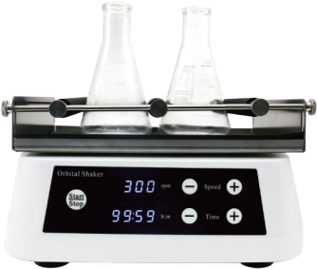
- 转速：50-300 rpm
- 回转直径：30mm水平回转
- 时间设置：00:01min --99h99min
- 最大载重：3kg
- 功率：60W
- 外形尺寸：W290×D260×H120mm
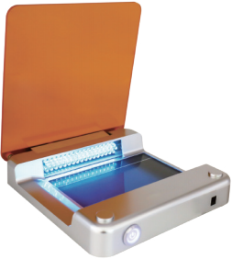
- 净重：5.6kg

